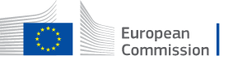

**Erasmus+2022**

**Projekt: Anglicky lépe a hravě**

**Číslo projektu:**  **2022-1-CZ01-KA122-SCH-000074329**

(vzdělávání pedagogických pracovníků)

**Dotace:** 25 312 Eur

**Realizace:** 1. 8. 2022 – 31. 1. 2024